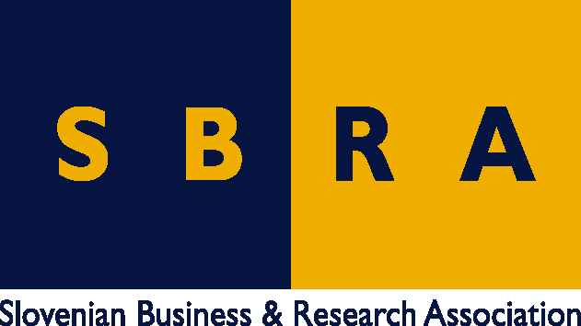

Slovensko gospodarsko in raziskovalno združenje, Bruselj

Občasna informacija članom 86 – 2018

28. maj 2018
Nov sveženj pobud Evropske komisije za področje izobraževanja, kulture in mlade

Evropska komisija je predstavila drugi sveženj pobud za oblikovanje evropskega izobraževalnega prostora do leta 2025, krepitev kulturne razsežnosti Evropske unije in večjo udeležbo mladih. V njem so načrt za uvedbo evropske študentske izkaznice, predlogi o avtomatičnem vzajemnem priznavanju diplom in učnih obdobij v tujini. Za področje kulture je v svežnju nova agenda za kulturo za ozaveščanje o skupni raznoliki evropski dediščini. Del svežnja je še strategija za mlade za obdobje 2019–2027. Člani lahko dodatne informacije o predlogih Evropske komisije dobijo na SBRA.

Pobude za področje izobraževanja

Cilj treh pobud za področje izobraževanja je, da EU do leta 2025 postane območje, kjer za učenje, študij in raziskovanje ni meja. Da bi to dosegli, bi morali med drugim diplomo, pridobljeno v eni državi članici za namene nadaljevanje študija avtomatsko priznati v drugih članicah. Visokošolske ustanove in druge izobraževalne institucije pa bi lahko še naprej neodvisno odločale o vstopu kandidatov v njihove programe. Evropska študentska izkaznica naj bi z zmanjšanjem upravnih bremen in stroškov študentov ter institucij za izobraževanje in usposabljanje spodbudila učno mobilnost. Evropska komisija načrtuje, da jo bo kot viden simbol evropske identitete študentov uvedla do leta 2021.

Evropske univerze oziroma mreže, v katere se povezujejo, naj bi spodbudile čezmejno sodelovanje prek dolgoročnih institucionalnih strategij. Spodbujale naj bi inovacije in odličnost, povečale mobilnost študentov in učiteljev ter olajšale učenje jezikov. To bi po oceni Evropske komisije moralo prispevati tudi k večji konkurenčnosti evropskega visokošolskega izobraževanja. Komisija namerava v letih 2019 in 2020 v okviru programa Erasmus+ izvesti pilotne projekte. Člane bomo na SBRA o teh projektih pravočasno in tekoče obveščali, da bodo imeli pred drugimi na voljo informacije za morebitno vključitev.

Agenda za kulturo

Evropska komisija med drugim predlaga novo shemo za spodbujanje mobilnosti umetnikov v okviru programa Ustvarjalna Evropa, ukrepe za socialno vključevanje prek kulture, vključno z migranti in begunci. Predvidena je promocija izobraževanja na področju umetnosti, moduli za magistrski študij na področju ustvarjalnosti za zainteresirane univerze. V prihodnjih evropskih programih vključno s kohezijskim je predviden razvoj načel za kakovostno obnovo in ohranitev kulturne dediščine.

Strategija za mlade

Namen strategije za mlade je spodbuditi mlade, da se bodo aktivno vključevali v delovanje družbe in demokratične procese, povezati mlade v EU, spodbuditi inovativnost med mladimi in priznati njihovo delo.

Koristne informacije:

- Spletna stran s predlogi za področje izobraževanja:

- https://ec.europa.eu/education/initiatives/european-education-area_en

- Predlogi za področje kulture:

- https://ec.europa.eu/culture/news/new-european-agenda-culture_en

- Predlog strategije za mlade:
- https://ec.europa.eu/youth/news/eu-youth-strategy-adopted_en

Pripravila:
Darja Kocbek

